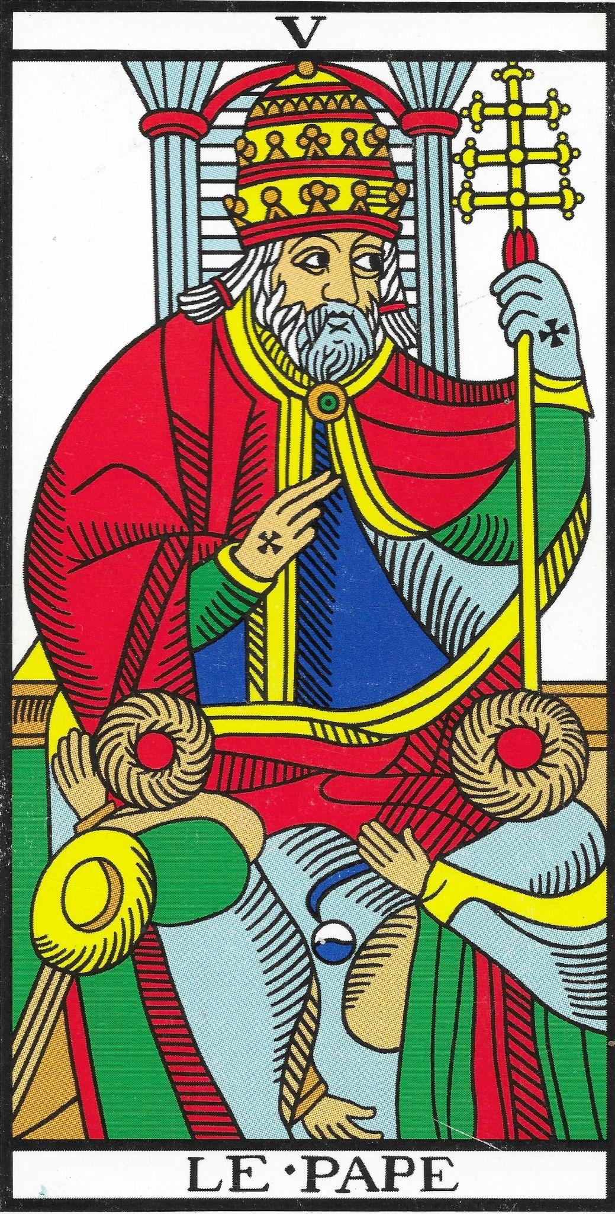
Il Papa

Verbo
Io proteggo

Armonia
Io trasformo, io insegno
Disarmonia
Svalorizzare, mancanza di riconoscimento

Descrizione
Il Papa è un uomo in preghiera
Dice: «Io proteggo, io unisco».
Il 5 ha un legame fortissimo con il Divino, che deve imparare a portare verso l’umanità.
Rappresenta un ideale nuovo, un’unione profonda, completa, totale.
È un vecchio saggio, un ricercatore, filosofo, alchimista, propagatore di idee.
Deve spesso risolvere conflitti con il padre, che talvolta si proiettano nel rapporto con il Padre celeste o con le istituzioni.
Figura saggia e tranquilla, insegna e sostiene, trasmettendo conoscenze fondamentali come leggere, scrivere, contare.
Ha una doppia natura: deve essere sia analitico sia analogico, capace di conciliare elementi in contraddizione.
È il papà (colui che educa)
Non necessariamente il padre biologico.

Conflitto
- Non si sente riconosciuto e, di conseguenza, non si sente protetto.
- Non si dà valore.
- Nel tentativo di darsi valore, tende a toglierlo agli altri, giudicando e diventando rigido e dogmatico.

Talento
- Maestro, insegnante, guru.
- Capacità di insegnare e trasmettere.
- Leader naturale.
- Sa riconoscersi e sentirsi protetto interiormente.
- Funzione di pontefice: creatore di ponti, interfaccia che permette lo scambio tra due realtà.

Genealogia
- Segreti familiari (bruxismo)
- Bambino non riconosciuto
- Conflitto di identità
- Cellulite (svalutazione)
- Calvizie negli uomini (mancanza di contatto col padre)
- Pancreas (mancanza del nome)
- Colesterolo (svalutazione lieve)
- Asma (paura di morire)
- Emorroidi (identità)
- Confusione, vertigini, svenimenti
- Problemi all'udito e gola
- Masochismo (piacere nel soffrire)
- Problemi della pelle (conflitto di protezione)
- Problemi legati al seme (difficoltà ad avere figli)

Domande
- Cosa mi impedisce di darmi valore?
- In che cosa non mi sento riconosciuto?
- Qual è il mio rapporto con mio padre?
- In che cosa non mi sento protetto?

